MONTAG, DER 20. APRIL, 2020
DONNERSTAG, DER 23. APRIL, 2020

JUTRO MALENI😊, KAKO STE DANAS?

OVAJ TJEDAN ĆEMO DATI RODITELJIMA DA SE MALO ODMORE OD TRČANJA, SLIKANJA I SLANJA ZADAĆA.

EVO ZADATAK:

1) PRELISTATI BILJEŽNICU DA SE MALO PRISJETITE ŠTO SMO SVE RADILI.

2) PRELISTATI I UDŽBENIK.

3) ZABILJEŽITE NEKOM BOJOM ILI FLOMIĆEM AKO STE NEŠTO ZABORAVILI.

4) POSLUŠAJTE PONOVO SVE NAŠE PJESMICE. EVO I OVA:

https://www.youtube.com/watch?v=o3mXmBihsgs

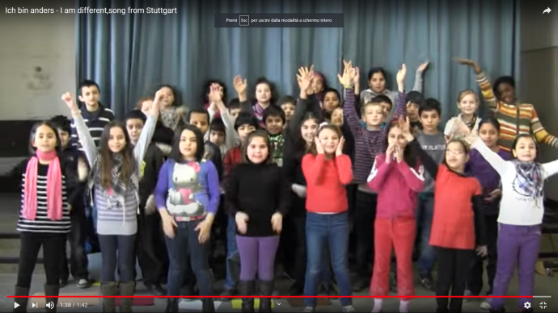

5) PUNO PJEVAJTE!

VAŠA FRAU MAJA

